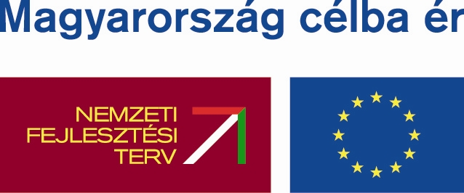  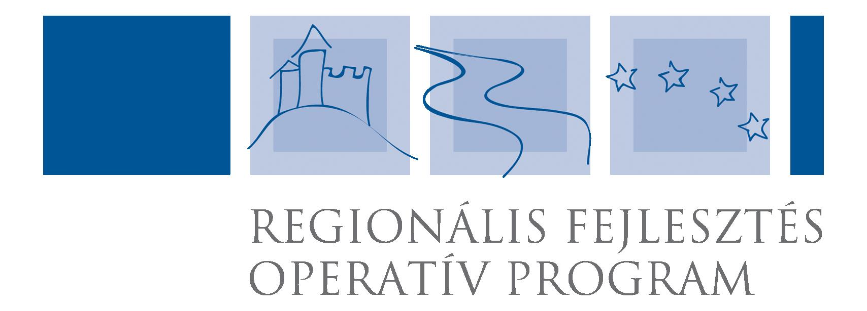 |   Sellye Város Önkormányzata  7960 Sellye, Dózsa Gy. u. 1. | 

Jegyzőkönyv

Amely készült a Sellyei Kistérségi Foglalkoztatási Paktum Irányító Csoportjának soron következő üléséről.
Helyszín: Sellyei Művelődési Ház, Paktum Iroda 7960 Sellye, Batthyány u. 14.
Időpontja: 2008. június 10. (Kedd) 14 ⁰⁰
A jelenléti ív szerint jelen voltak:

- Sellye Város Önkormányzata – Nagy Attila Sellye Város Polgármestere
- DDRMK Sellye – Vicze Béla
- Horvát Kisebbségi Önkormányzat Sellye – Dudás Gyula
- Horváth Kft. – Horváth István
- OFA Hálózat Dél-Dunántúli Regionális Iroda – Ignácz József
- DDRFU – Ignácz Brigitta
- Gazdaságfejlesztési szakértő – Búzás András Péter
- Projektkoordinátor – Amigya Antal

Napi rendi pontok:
- Tájékoztatás az Országos Foglalkoztatási Közalapítványhoz benyújtott pályázatról, és annak megvalósításáról. Ignácz Brigitta, Berta Rita
- Tájékoztatás a két ülés között eltelt időszakról. Berta Rita, Ignácz Brigitta.
- Egyéb

Nagy Attila köszönti a jelenlévőket, megállapítja, hogy az Irányító Csoport határozatképes majd ismerteti a napirendi pontokat.
Az első napirendi pont előterjesztője Ignácz Brigitta, aki ismerteti a jelenlévőkkel az Országos Foglalkoztatási Közalapítványhoz benyújtott pályázatban bekövetkezett módosításokat, illetve röviden felvázolja a megvalósításának lépéseit.
Nagy Attila az Országos Foglalkoztatási Közalapítványhoz benyújtott pályázat költségevetésében bekövetkezett változásokra hívja fel a figyelmet a jelen lévőknek, ugyanis az összeg kétszerese áll majd a rendelkezésünkre. Az indikátorok megvalósításához szakemberek bevonása szükséges. A rendezvények szervezése mellett eredményeket is várunk.
A projektben résztvevő szakemberek bemutatása:
- Búzás András Péter – gazdaságfejlesztési szakértő
- Amigya Antal – projektkoordinátor,
és Ignácz József bemutatása az OFA Hálózat Dél-Dunántúli Regionális Iroda munkatársát.

A második napirendi pont tájékoztatás a két ülés között eltelt időszakról, Ignácz Brigitta projektmenedzser munkakörben felmondott, a DDRFÜ új munkatársa lett, ahol kistérségi koordinátor munkakört tölt be, az új munkahelyének rövid bemutatása.
Az Országos Foglalkoztatási Közalapítványhoz benyújtott pályázat előtörténetének felvázolása. A paktum fenntartására és továbbműködtetésére kiírt pályázat két fordulóban készült el, az első fordulóban 5 millió Ft-ra pályáztunk, de ez kevésnek bizonyult, ezért további tartalommal töltöttük fel, így kibővült a projekt 10 millió Ft-ra.
A projekt kezdete 2008. június 1., a projekt időtartama 21 hónap.
A szakemberek bemutatása és a projektben betöltött feladataik felvázolása.
A rendezvényeket tartalommal kell feltölteni, új embereket kellene bevonni a munkába.
Tanácsadóként továbbra is együtt működik a paktum irodával.
Ezek utána az előkészített pályázatok kiosztásra kerültek.

Az egyéb napi rendi pontban a jelenlévők elmondták véleményüket, és javaslataikat.
Búzás András Péter szerint a tervezett feladatok végrehajtása egy izgalmas feladat lehet a jövőre nézve. A kistérségben, illetve Sellyén élő vállalkozóknak, más foglalkoztatóknak lehetőséget kell teremteni a problémák felvázolására, és fejlesztési lehetőségeket biztosítani. Ehhez szakemberek megnyerése és idehozása nélkülözhetetlen és elsődleges feladatként kell, hogy megjelenjen.
A workshop-ok és a foglalkoztatási klubok a legfontosabb stratégiai pontok.
A pénzösszeget projektek előkészítésére és kapcsolatok kialakítására kellene fordítani és a legkevesebbet az adminisztrációs feladatokra.
Segítséget nyújt a pénzügyi összefüggések, üzleti tervek készítésében, valamint szakértelmével rendelkezésre áll a projekt végrehatása során.
Felhívja a figyelmet az indikátorok telejésítésére.
Ignácz Brigitta felhívja a jelenlévők figyelmét, hogy az indikátorok nem jelentenek többletet és a 30 munkahely megteremtésére 21 hónap álla rendelkezésünkre.
Ignácz József felhívja a figyelmét az irányító csoport tagoknak, hogy közvetlenül a paktum nem fog tudni munkahelyet teremteni, létrehozni, hanem az irányító csoport tagokban lévő erőforrás és a rendelkezésre álló pénzösszeg tud majd közvetetten létrehozni munkahelyeket.
Nagyon sok befolyásoló tényező van.
A leghátrányosabb helyzetben lévő kistérségben sok fejlesztési projekt áll rendelkezésre pl. Zászlóshajó, LEADER, melyek kiváló lehetőségeket biztosítanak.
A forrásokat össze lehetne rakni, és erre építkezve hatékonyan együttműködni.
A foglalkoztatási klubok során a vállalkozóknak és a foglalkoztatóknak lehetőségeket kell biztosítani.
Amigya Antal felvetette. hogy tapasztalatcser céljából utazásokat kellene szervezni.
Nógrád megyében is működik paktum, ezért el kellene menni oda, illetve megnézni olyan helyet ahol ez már jól működik. Ebből lehetne ihletet meríteni, mindenképp hasznos volna ez a tapasztalatcsere.
Eredményesség érdekében jobb volna, ha kevesebb lenne a partner.
A meglévő megoldásokat gyöngysorként fel kellene fűzni.
Sellye centrikusan kellene gondolkodni.
A képzetlen munkaerővel kellene valamit kezdeni.
Ignácz Brigitta a felvetett kérdésre válaszol, miszerint erre konkrétan nincs lehetőség mivel a költségvetésbe ilyen jellegű összeg nem lett bele építve.
De Ignácz József szerint ezt át kellene gondolni, mert hasznos volna, és olyan térségbe kellene elmenni, ami hasonló helyzetben van. Javaslatot tesz, hogy tájékoztatni kellene a beállt változásokról az Országos Foglalkoztatási Közalapítványt.
A projekt utófinanszírozott, de megéri ebbe a dologba pénzt belefektetni.
Nagy Attila úgy gondolja, hogy ha sikerült akár 10 munkahelyet is generálni, akkor már megérte.
Ignácz József felajánlja segítségét és szakértelmét a projekt megvalósítása során.
Vicze Béla javaslatot tesz, hogy a feketemunka elleni védelmet a paktum is támogassa.
Nagyon fontosnak tartja képzéseket, mert csak így tudnak elhelyezkedni a munkavállalók és a szállítást is meg kellene oldani, hogy be tudjanak járni a munkahelyre.
Összefoglalva három megoldást lát:
- képzés
- feketemunka felszámolása
- utazás elősegítése
A közmunkát meg kell becsülni illetve a mezőgazdaságban dolgozókat.
Ignácz József a Kisfalu projekt illetve a Sámodi projekt ha jól meg vannak csinálva, akkor ott lesznek olyan projektek melyek betudhatók a paktumnak.
A Szociális Szövetkezet második fordulóba bejutott, ami jó példa lehet, ugyanis itt vállalkozásokra alapozva fog működni a projekt pl. takarítás, intézmények karbantartása.
Búzás András Péter szerint a tapasztalatcserét úgy is meg lehetne oldani, hogy előadóként hívjuk el az ott jól működő paktumban dolgozó személyeket. Így előadói díjból lehetne ezt finanszírozni.
Ignácz József a Grant diagram átnézését javasolja.
Határozzuk meg mi legyen a következő foglalkozási klub és workshop témája, ugyanis ezeket elő kell készíteni.
Az irányító Csoport meghatározta a projektmenedzser számára, hogy készítsen el egy ütemtervet éves bontásban, mely tartalmazza a tevékenységeket és a hozzájuk tartozó költségvetést.
Nagy Attila tapasztalatait osztja meg, melyeket a Drávatavasz rendezvényen szerzett, és javaslatot tesz, hogy mi lenne, ha határon átnyúló munkahelyteremtés is megvalósítanánk.
Dudás Gyula ezt a javaslatot nem tartja megvalósíthatónak.
Ignácz József viszont lehetőséget lát ebbe, pályázati támogatás is van ilyen jellegű projekt megvalósításához, hosszú távúon óriási lehetőség van a határon átnyúló munkahelyteremtésben.
Vicze Béla szerint, ha napi ingázással nem megoldható, akkor ez nem megvalósítható.
Nagy problémát jelent az elvándorlás., illetve a munkanélküliség mellett óriási gond, hogy nincs szakember.
Javaslatot tesz az állásbörze időpontjának a megváltoztatására.
A legjobb időpont erre a március-április, illetve az augusztus- június.
Ignácz József szerint ezekre a rendezvényekre meg kell próbálni a legtöbb vállalkozó beszervezését (Elcoteq, Bóly).
Búzás András Péter javasolja, hogy szerezzünk be egy olyan adatbázist, mely tartalmazza, hogy milyen szakmában foglak végezni most a tanulók. Ezzel előrébb léphetnénk, mert fel tudnánk mutatni az érdeklődőnek, hogy milyen jellegű szakemberek lesznek.
Ignácz Brigitta javasolja, hogy az állásbörze augusztus 27-én legyen megtartva.
A javaslatot az Irányító Csoport egyhangúan elfogadta.
Amigya Antal a Foglalkozatási Stratégia elolvasása után kivonatolt és elmondja véleményét.
Ignácz Brigitta felhívja a figyelmet egy adatbázis készítésének feladatára.
Búzás András Péter kérdőívek készítését javasolja.
Vicze Béla szerint ez nem valósítható meg, de felajánlja az általuk elkészített adatbázist.
Nagy Attila javasolja, hogy a foglalkoztatási klub legyen június 30-án
A javaslatot az Irányító Csoport egyhangúan elfogadta.
Nagy Attila megköszöni a tagok részvételét az ülésen és lezárja az ülést.
Jegyzőkönyv vezető: Berta Rita

Kelt: Sellye, 2008. június 12.

Sellyei Kistérségi Foglalkoztatási Paktum
7960 Sellye, Batthyány utca 14.
www.sellyepaktum.atw.hu
Tel./Fax: (36) 73/ 580-025 Mobil: (36) 20/559-2279
e-mail: sellyepaktum@freemail.hu

